PRAKTIKUM PEMROGRAMAN WEB 1

FORM DAN GAMBAR



NAMA : Annisa Mutia Rahman NIM : 23/51544I/SV/22547

Dosen Pengampu :

Achmad Choirudin Emcha, S.Kom., M.Eng.

Dinar Nugroho Pratomo, S.Kom., M. IM., M.Cs

# PROGRAM STUDI D4 TEKNOLOGI REKAYASA PERANGKAT LUNAK DEPARTEMEN TEKNIK ELEKTRO DAN INFORMATIKA

**SEKOLAH VOKASI UNIVERSITAS GADJAH MADA 2024**

**Laporan Praktikum Pertemuan 3 (Form dan Gambar)**

**Soal 1**

Silahkan pelajari dan buatkan contoh untuk html tag ini: <fieldset>, <legend>, <datalist>, <output>, <option>, <optgroup>.

**Penyelesaian**

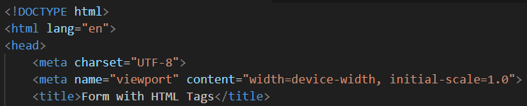

**Penjelasan kode:**

Kode yang diberikan adalah kerangka dasar dari sebuah dokumen HTML yang mendefinisikan tipe dokumen, bahasa yang digunakan dalam kode, dan informasi meta seperti karakter set, viewport, serta judul halaman. Deklarasi dokumen dimulai dengan `<!DOCTYPE html>`, diikuti oleh elemen `<html>` yang menandai awal dari dokumen HTML dengan bahasa Inggris. Bagian kepala dokumen HTML, ditandai dengan elemen `<head>`, berisi meta-informasi termasuk pengaturan karakter set, viewport untuk perangkat seluler, dan judul halaman. Elemen-elemen tersebut menjelaskan informasi dasar yang diperlukan untuk mendefinisikan struktur dan penampilan halaman web sebelum elemen-elemen konten aktual ditampilkan dalam elemen `<body>`.

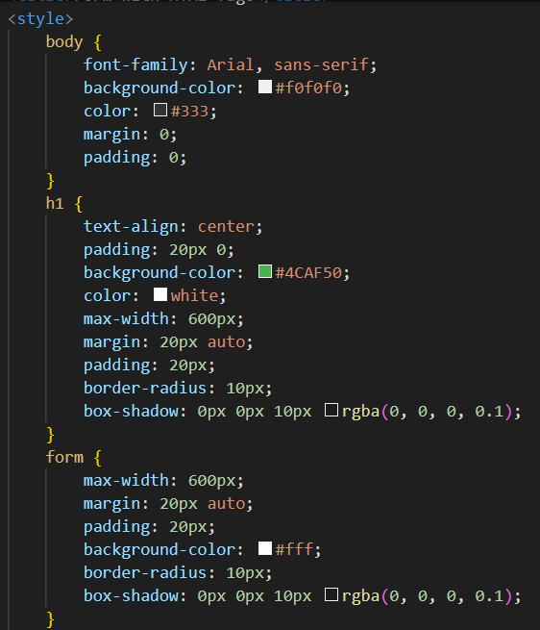

**Penjelasan kode:**

Pada bagian pertama, aturan `<style>` diterapkan untuk elemen `<body>`, dimana font yang digunakan adalah Arial atau font sans-serif, latar belakang berwarna #f0f0f0, teks berwarna #333, dan margin serta padding diatur menjadi 0.

Selanjutnya, aturan gaya untuk elemen `<h1>` adalah teks rata tengah, memiliki padding 20 piksel pada atas dan bawah, latar belakang berwarna #4CAF50, teks berwarna putih, lebar maksimum 600 piksel, menggunakan margin otomatis yang membuat posisinya berada ditengah secara horizontal, dan diberi efek border-radius dan box-shadow untuk tampilan yang lebih menarik.

Kemudian, aturan gaya untuk elemen `<form>` memiliki lebar maksimum 600 piksel, ditengahkan secara horizontal menggunakan margin otomatis, memiliki padding 20 piksel, latar belakang berwarna putih, diberi efek border-radius dan box-shadow untuk tampilan yang lebih menarik.

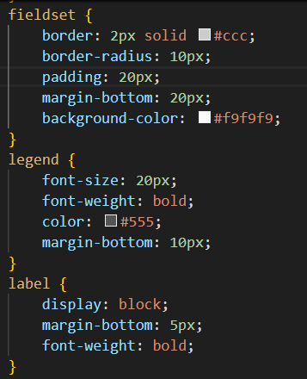

**Penjelasan kode:**

Aturan gaya untuk elemen `<fieldset>` menetapkan border solid dengan ketebalan 2 piksel yang berwarna abu-abu atau #ccc, diberi sudut lengkung dengan radius 10 piksel, memiliki padding 20 piksel, margin bawah sebesar 20 piksel, dan latar belakang berwarna abu-abu muda.

Untuk elemen dalam tag `<legend>`, teksnya memiliki ukuran 20 piksel dengan gaya tebal dan warna abu-abu gelap atau #555, serta diberi margin bawah 10 piksel. Aturan gaya untuk elemen dalam tag `<label>` adalah tampilan yang menjadi blok, memberikan margin bawah 5 piksel, dan membuat teksnya menjadi tebal.

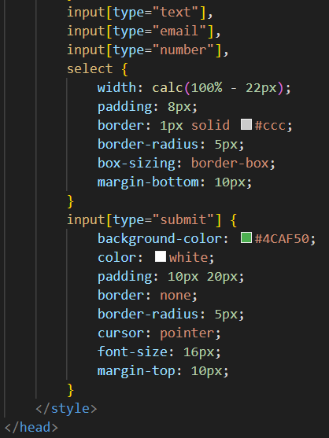

**Penjelasan kode:**

Aturan gaya untuk elemen dalam tag `<input>` dengan tipe “text”, “email”, “number”, dan tag `<select>` adalah lebar elemen sebesar 100% dari lebar parent elemen dikurangi 22 piksel untuk menyisipkan ruang untuk padding dan border, padding sebesar 8 piksel, border berketebalan 1 piksel berwarna abu-abu atau #ccc, border-radius 5 piksel untuk membuat sudut elemen menjadi melengkung, menggunakan box-sizing untuk menghitung dimensi elemen termasuk padding dan border, serta memberikan margin bawah sebesar 10 piksel untuk memisahkan elemen-elemen tersebut.

Selain itu, aturan gaya untuk elemen dalam tag `<input>` dengan tipe "submit" adalah memiliki latar belakang warna hijau atau #4CAF50, teks berwarna putih, padding sebesar 10 piksel pada atas dan bawah serta 20 piksel pada sisi kiri dan kanan, menghilangkan border, memberikan efek sudut melengkung sebesar 5 piksel, mengubah kursor menjadi *pointer* saat sedang diarahkan, menetapkan ukuran font sebesar 16 piksel, dan memberikan margin atas sebesar 10 piksel.

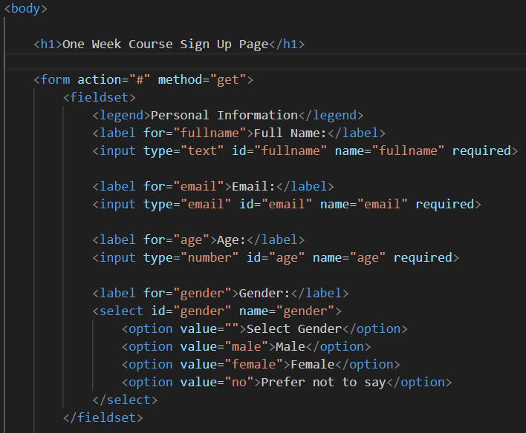

**Penjelasan kode:**

Halaman web ini adalah formulir pendaftaran untuk mendaftar pelatihan selama satu minggu. Elemen `<h1>` menampilkan kalimat "One Week Course Sign Up Page", yang berfungsi sebagai judul halaman. Elemen `<form>` berfungsi sebagai wadah untuk mengumpulkan informasi dari pengguna.

Di dalamnya, `<fieldset>` digunakan untuk mengelompokkan informasi personal pengguna, dengan `<legend>` sebagai judul grup untuk "Personal Information". Elemen `<fieldset>` dan `<legend>` ini mempermudah pengguna memahami bagian formulir. Setiap bagian informasi personal, seperti nama lengkap, email, umur, dan jenis kelamin, diberikan label menggunakan elemen `<label>` untuk memberikan petunjuk kepada pengguna tentang data yang seharusnya dimasukkan.

Elemen `<input>` digunakan untuk mengumpulkan data teks, email, dan nomor, sedangkan elemen `<select>` memungkinkan pengguna memilih opsi yaitu “gender” dari pilihan yang disediakan. Pemilihan opsi ini dibuat menggunakan tag `<option>` yang berada di dalam elemen `<select>`. Banyak dan nilai dari opsi-opsi tersebut dapat ditentukan secara manual.

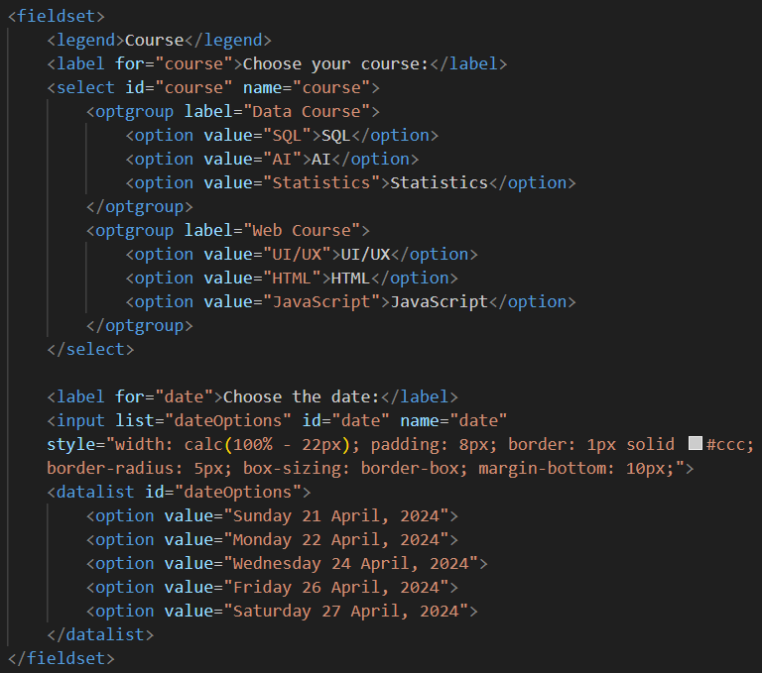

**Penjelasan kode:**

Elemen dalam tag `<fieldset>` ini menyediakan opsi untuk memilih topik pelatihan dan tanggal pelatihan. Elemen `<legend>` menandai bagian form sebagai "Course" untuk memudahkan pengguna mengetahui tentang isi dari bagian tersebut. Di dalamnya terdapat tag `<label>` "Choose your course" yang memberikan instruksi kepada pengguna untuk memilih pelatihan yang diinginkan dari dropdown `<select>`.

Dalam dropdown `<select>` tersebut, terdapat dua grup pelatihan: "Data Course" dan "Web Course", masing-masing ditandai dengan elemen atau tag `<optgroup>`. Setiap grup memiliki opsi yang berbeda, seperti SQL, AI, dan Statistics untuk "Data Course", serta UI/UX, HTML, dan JavaScript untuk "Web Course".

Selanjutnya, terdapat label "Choose the date" yang memberikan instruksi kepada pengguna untuk memilih tanggal pelatihan melalui tag `<input>` dengan tipe "list" yang memanfaatkan elemen `<datalist>` dengan id "dateOptions". Pengguna dapat memilih tanggal dari daftar opsi yang tersedia. Gaya yang digunakan mencakup tampilan lebar, padding, border, border-radius, box-sizing, dan batas bawah elemen.

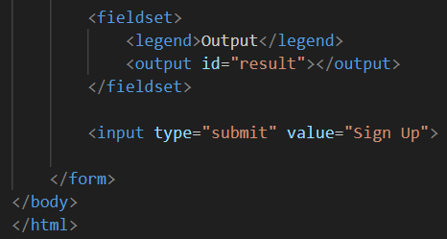

**Penjelasan kode:**

Elemen dengan tag `<fieldset>` ini merupakan bagian akhir dari formulir pendaftaran. Di dalam `<fieldset>`, elemen `<output>` dengan id "result" akan digunakan untuk menampilkan hasil dari proses pendaftaran, seperti konfirmasi atau pesan kesalahan.

Input terakhir dalam formulir adalah tag `<input>` dengan tipe "submit" yang memiliki nilai "Sign Up". Ketika pengguna mengklik tombol ini, formulir akan disampaikan dan data akan diproses sesuai dengan atribut `action` yang ditentukan dalam elemen `<form>`.

**Tampilan website:**

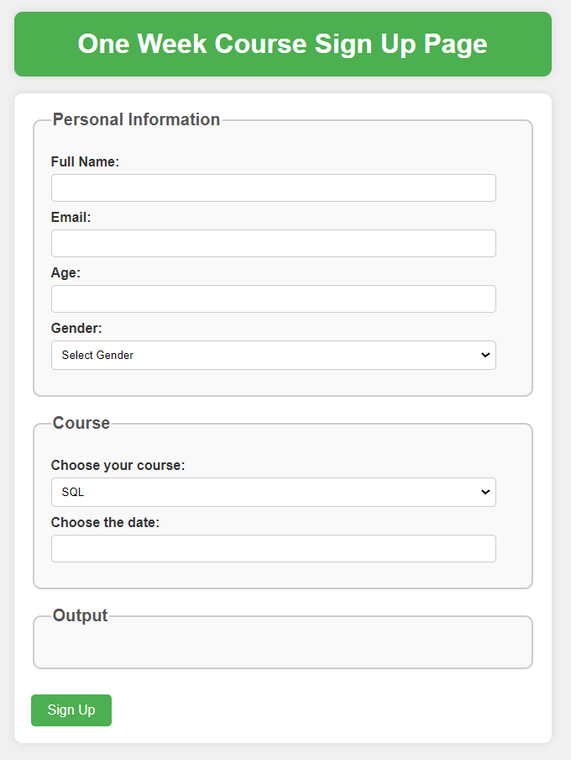

**Soal 2**

Silahkan buatkan form pendaftaran (bebas) sesuai dengan materi yang sudah dipelajari, sisipkan gambar dalam form dan diatas form.

**Penyelesaian**

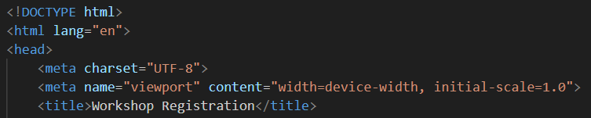

**Penjelasan kode:**

Kode tersebut merupakan kerangka dasar dari sebuah dokumen HTML. Deklarasi `<!DOCTYPE html>` menandakan bahwa dokumen tersebut merupakan dokumen HTML5. Tag ini diikuti oleh elemen `<html>` sebagai penanda awal dari dokumen HTML dan menggunakan bahasa Inggris. Bagian `<head>` dokumen HTML berisi meta-informasi tentang dokumen, termasuk pengaturan karakter set, viewport untuk perangkat seluler, dan judul halaman, yang ditetapkan oleh elemen `<title>`. Judul halaman “Workshop Registration” yang deklarasikan di dalam tag `<title>` akan muncul di tab browser atau judul jendela saat halaman dimuat.

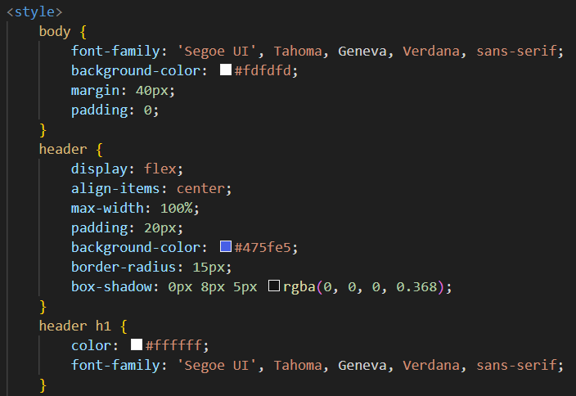

**Penjelasan kode:**

Gaya yang diterapkan dalam elemen `<body>` adalah 'Segoe UI' sebagai preferensi utama, diikuti oleh font-font alternatif jika 'Segoe UI' tidak tersedia, yaitu Tahoma, Geneva, Verdana, dan akhirnya sans-serif sebagai opsi default. Latar belakang yang digunakan warna #fdfdfd, margin pada semua sisi sebesar 40 piksel, dan padding ditetapkan menjadi 0.

Selanjutnya, aturan gaya untuk elemen `<header>` menggunakan properti `display: flex` dan konten diatur menjadi terpusat secara vertikal dengan properti `align-items: center`. Latar belakang diberikan warna #475fe5, dengan border-radius 15 piksel untuk membuat sudut-sudutnya melengkung. Efek bayangan atau shadow diterapkan menggunakan `box-shadow` untuk memberikan kesan timbul. Terakhir adalah aturan gaya untuk elemen `<header>` di dalam elemen `<header>` yang merupakan elemen `<h1>`. Elemen dalam tag `<h1>` ini menggunakan warna teks putih dengan properti `color: #ffffff`dan jenis font yang serupa dengan elemen `<body>`.

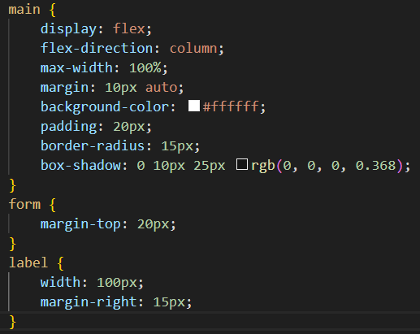

**Penjelasan kode:**

Aturan gaya untuk elemen `<main>` menggunakan properti `display: flex` dan `flex-direction: column` agar konten dapat tersusun dalam kolom. Properti `max-width: 100%` mengatur agar lebar elemen `<main>` tidak melebihi lebar viewport. Properti `margin: 10px auto` memberikan margin 10 piksel pada sisi atas dan bawah, dan secara otomatis mengatur margin sisi kiri dan kanan ke "*auto*", yang akan membuat elemen `<main>` berada di tengah halaman. Menggunakan latar belakang warna putih (#ffffff) dengan padding 20 piksel di dalamnya. Selain itu terdapat ‘border-radius’ sebesar 15 piksel dan diberikan efek bayangan menggunakan `box-shadow`.

Aturan gaya untuk elemen `<form>` adalah menggunakan margin atas sebesar 20 piksel. Lalu, aturan gaya untuk elemen `<label>` mengatur lebar elemen menjadi 100 piksel, sementara properti ‘margin-right’ sebesar 15 piksel yang mampu memberikan ruang di antara elemen `<label>` dan elemen-elemen lain yang mengikuti.

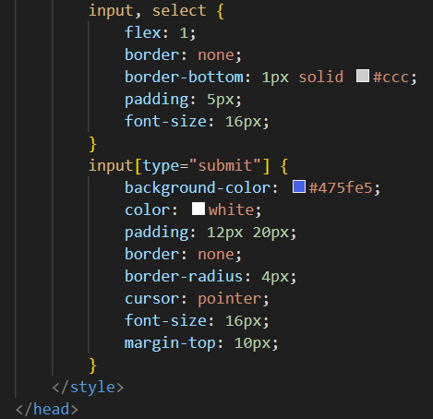

**Penjelasan kode:**

Aturan gaya untuk elemen `<input>` dan `<select>` mengatur properti `flex` menjadi 1. Pengaturan ini mmapu mengalokasikan ruang yang sama untuk setiap elemen dalam flex container. Elemen `<input>` dan `<select>` mampu untuk mengisi ruang secara proporsional, membuat tata letak elemen-elemen ini menjadi fleksibel dan responsif terhadap perubahan ukuran layar. Selanjutnya, batas bingkai dihilangkan dan digantikan oleh bingkai bawah sebesar 1 piksel yang solid dengan warna #ccc. Terakhir adalah properti `padding` 5 piksel dan `font-size` 16 piksel.

Aturan gaya untuk elemen `<input>` dengan tipe "submit" menggunakan latar belakang berwarna biru tua atau #475fe5. Warna teks yang putih kontras dan properti padding 12 piksel pada sisi atas dan bawah, serta 20 piksel pada sisi kiri dan kanan. Batas dan radius sudut elemen dihilangkan serta *cursor* ditetapkan sebagai *pointer.* Terakhir adalah ukuran font sebesar 16 piksel dan margin-top sebesar 10 piksel.

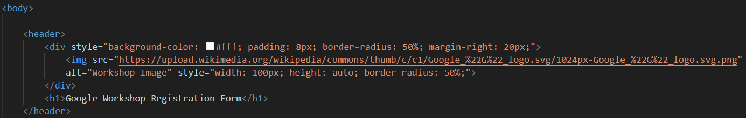

**Penjelasan kode:**

Elemen dengan tag`<header>` menandakan bagian awal dari halaman web yang biasanya berisi informasi penting seperti judul halaman atau logo perusahaan. Dalam elemn `<header>`, terdapat tag `<div>` yang memuat gambar logo Google dengan latar belakang putih dan padding 8 piksel. Gambar ini memiliki border-radius 50% yang membuatnya berbentuk lingkaran.

Gambar logo Google ditempatkan di dalam elemen `<div>` menggunakan elemen `<img>` yang memiliki sumber gambar dari sebuah URL eksternal. Properti style di dalam elemen `<img>` mengatur lebar gambar menjadi 100 piksel dan tinggi gambar yang secara otomatis menyesuaikan serta memberikan border-radius 50% agar gambar tersebut menjadi lingkaran juga. Terakhir, terdapat elemen dengan tag `<h1>` yang menampilkan judul "Google Workshop Registration Form".

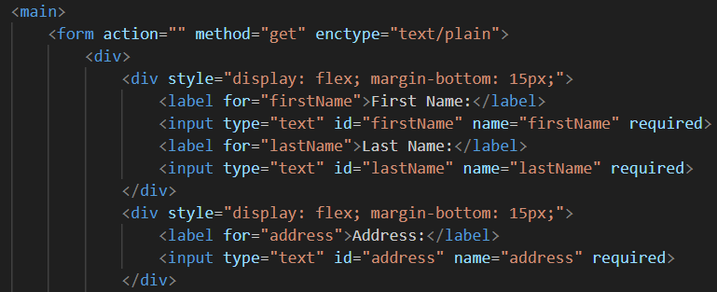

**Penjelasan kode:**

Elemen yang ditandai dengan tag `<main>` merupakan bagian utama dari halaman web. Di dalamnya terdapat elemen `<form>` yang menggunakan metode “get” untuk mengirim data ke server dan jenis konten *text/plain* untuk enkripsi data.

Di dalam formulir, terdapat beberapa elemen form yang disusun secara terstruktur. Pada blok pertama, terdapat tag `<div>` dengan properti `display: flex` untuk menyusun elemen-elemen secara horizontal. Setiap elemen input diberikan label yang sesuai untuk memberikan petunjuk kepada pengguna. Input pertama adalah untuk "First Name” dan input kedua adalah untuk "Last Name" yang wajib diisi karena ditandai oleh atribut `required`.

Blok kedua berisi input untuk "Address" dengan properti `margin-bottom: 15px` yang diterapkan pada kedua tag `<div>` tersebut untuk memberikan ruang di antara setiap blok input dan memperbaiki tata letak formulir agar terlihat lebih rapi.

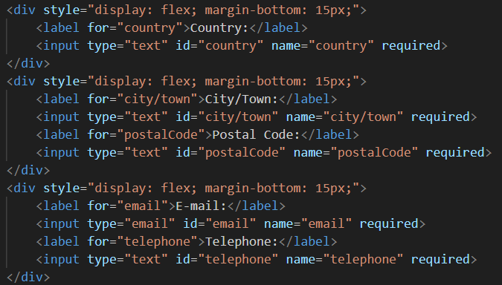

**Penjelasan kode:**

Setiap elemen yang ditandai dengan tag `<div>’ menerapkan properti `display: flex` dan `margin-bottom: 15px’. Tag `<div>` pertama meminta pengguna memasukkan asal negara, yang diwakili oleh input bertipe “text” dengan label "Country". Input ini diberi atribut `required` untuk memastikan bahwa pengguna harus mengisi informasi ini sebelum mengirimkan formulir.

Tag `<div>` kedua meminta pengguna memasukkan kota atau desa tempat tinggal mereka dan kode posnya. Terdiri dari dua input dengan tipe “text” yaitu "City/Town" dan "Postal Code" yang memiliki atribut `required`. Tag `<div>` terakhir meminta pengguna untuk memasukkan alamat email yang valid dengan menggunakan input bertipe “email”, sementara nomor telepon dimasukkan dalam input bertipe “text”. Kedua input ini juga diberi atribut `required`.

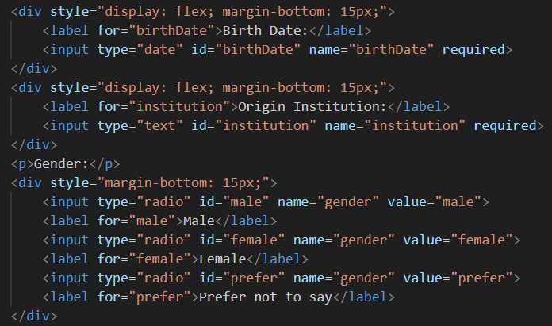

**Penjelasan kode:**

Tag `<div>` pertama adalah bagian untuk memasukkan tanggal lahir pengguna, yang dimulai dengan label "Birth Date" diikuti oleh input bertipe "date". Tag `<div>` kedua adalah bagian untuk memasukkan asal institusi mereka, yang dimulai dengan label "Origin Institution" diikuti oleh input bertipe “text”. Kedua tag `<div>` tersebut menggunakan atribut `required`.

Kemudian, terdapat tag `<div>` untuk memilih jenis kelamin, yang dimulai dengan sebuah tag `<p>` berisi teks "Gender". Di bawahnya, terdapat beberapa input bertipe “radio”: "Male", "Female", dan "Prefer not to say". Pengguna diminta untuk memilih salah satu opsi yang sesuai dengan jenis kelamin mereka. Penggunaan input radio memastikan bahwa hanya satu opsi yang dapat dipilih.

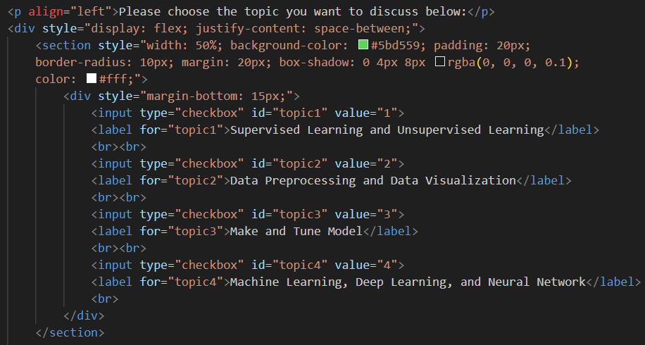

**Penjelasan kode:**

Tag `<p>` yang menandai paragraf pertama dengan atribut `align="left"` memberikan instruksi kepada pengguna untuk memilih topik yang ingin diskusikan. Berikutnya, terdapat tag `<div>` dengan properti `display: flex` dan `justify-content: space-between`. Bagian ini membagi halaman menjadi dua bagian dengan lebar masing-masing 50%. Diikuti oleh tag `<div>` berikutnya yang memiliki gaya batas tepi bawah sebesar 15 piksel.

Sebuah tag `<section>` didefinisikan dengan latar belakang warna hijau (#5bd559), padding 20 piksel, border-radius 10 piksel, margin 20 piksel, dan box-shadow untuk memberikan efek bayangan. Teks di dalamnya berwarna putih (#fff) untuk kontras dengan latar belakangnya. Di dalam elemen ini, terdapat input dengan tipe “checkbox” untuk setiap topik yang dipilih dan diikuti oleh label yang menjelaskan topik tersebut. Setiap input memiliki `id` dan label yang sesuai.

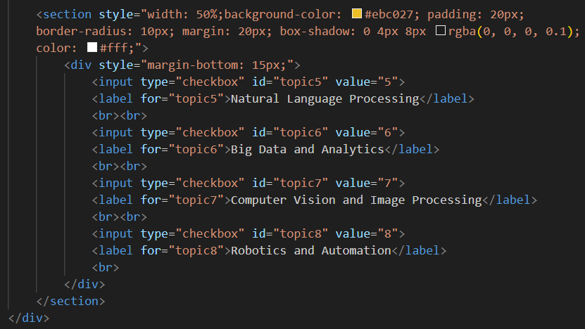

**Penjelasan kode:**

Terdapat sebuah tag `<section>` yang didefinisikan dengan latar belakang warna oranye (#ebc027), padding 20 piksel, border-radius 10 piksel, margin 20 piksel, dan box-shadow untuk memberikan efek bayangan. Teks di dalamnya berwarna putih (#fff) untuk kontras dengan latar belakangnya. Diikuti oleh tag `<div>` berikutnya yang memiliki gaya batas tepi bawah sebesar 15 piksel.

Di dalam elemen `<section>` ini terdapat input dengan tipe “checkbox” untuk setiap topik yang dipilih dan diikuti oleh label yang menjelaskan topik tersebut. Setiap input memiliki `id` dan label yang sesuai. Selanjutnya diikuti oleh tag `</div>` dan `<section>` sebagai penutup.

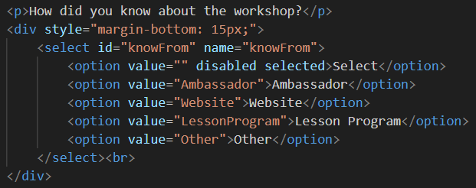

**Penjelasan kode:**

Elemen formulir pada bagian ini bertujuan untuk mengetahui dari mana pengguna mengetahui tentang workshop. Tag paragraf atau `<p>` berisi pertanyaan kepada pengguna, yaitu "How did you know about the workshop?". Di bawah tag tersebut, terdapat sebuah tag `<div>` yang berisi elemen *dropdown* atau *select box.* Elemen ini diberi id "knowFrom" dan name "knowFrom".

Option pertama yang memiliki value kosong dan *disabled* dipilih secara default sebagai *placeholder* untuk meminta pengguna memilih salah satu opsi yang disediakan. Opsi-opsi yang disediakan mencakup kemungkinan sumber informasi, seperti "Ambassador", "Website", "Lesson Program", dan "Other".

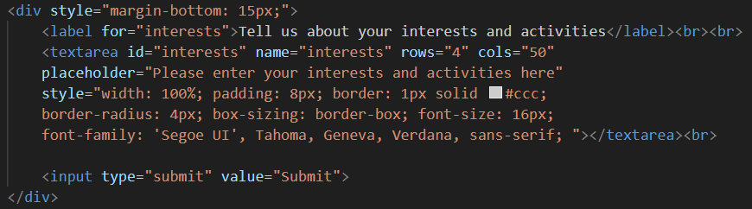

**Penjelasan kode:**

Terdapat tag `<div>` yang memiliki batas tepi bawah 10 piksel. Di dalamnya terdapat sebuah `<label>` yang bertanya kepada pengguna, "Tell us about your interests and activities". Di bawah elemen tersebut, terdapat tag `<textarea>` yang memungkinkan pengguna untuk menuliskan minat dan aktivitas mereka. Tag ini diberi id "interests" dan name "interests" untuk identifikasi dan pengolahan data di sisi server.

Pengguna dapat menuliskan teks dalam tag `<textarea>` dengan dimensi empat baris dan lima puluh kolom. Atribut `placeholder` disediakan sebagai petunjuk pengguna tentang jenis informasi yang diharapkan. Selain itu, gaya dari `<textarea>` diatur dengan padding, border, dan font yang sesuai. Di bagian bawah tag `<textarea>`, terdapat sebuah input dengan tipe “submit” dan label "Submit". Input ini memungkinkan pengguna mengirimkan informasi yang mereka masukkan.

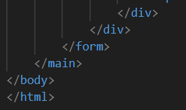

**Penjelasan kode:**

Kode tersebut menutup formulir pendaftaran dan elemen utama halaman web. Tag `</div>` menutup div terakhir yang mungkin digunakan untuk menyusun elemen-elemen tertentu di dalam formulir. Tag `</form>` menutup elemen form, menyelesaikan kumpulan elemen yang mengumpulkan data pengguna. Di bawahnya, tag `</main>` menutup elemen utama yang menandai konten utama halaman web. Tag`</body>` menutup tag body, menandakan akhir konten halaman, sedangkan tag `</html>` menandai akhir dokumen HTML. Dengan menutup semua elemen dengan benar, kode HTML ini memastikan bahwa halaman web yang dihasilkan terstruktur dengan baik dan sesuai dengan standar HTML.

**Tampilan website:**

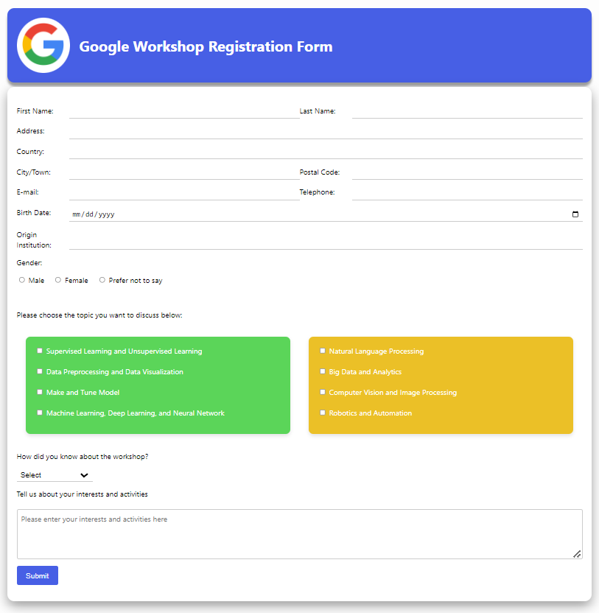

**Soal 3**

Apakah perbedaan antara attribute disabled dengan attribute readonly?

**Penyelesaian**

Perbedaan antara attribute disabled dan attribute readonly adalah attribute readonly masih dapat berfungsi dan dapat difokuskan, sedangkan attribute disabled tidak dapat menerima fokus. Jika sebuah `<textarea>` memiliki attribute disabled, maka ia akan diabaikan oleh formulir induk (*parent form*). Namun, jika sebuah `<textarea>` memiliki attribute readonly, konten dari `<textarea>` akan tetap dikirimkan bersama formulir meskipun pengguna tidak mengubah konten.

Ketika menambahkan attribute disabled ke `<textarea>`, masukan atau konten pada elemen tersebut akan diabaikan ketika formulir dikirimkan. Attribute disabled dan readonly merupakan dua attribute yang konsepnya serupa namun menghasilkan hasil yang berbeda. Perbedaan antara keduanya berkaitan dengan cara pandang formulir induk (*parent form*). Karena readonly tidak dapat diubah nilainya oleh pengguna, attribute required tidak berpengaruh apa pun pada input dengan attribute readonly. Satu-satunya cara untuk mengubah nilai attribute readonly secara dinamis adalah melalui skrip.

Link GitHub Tugas Pertemuan 3 : <https://github.com/annisa-ugm/PPW1_A1_ANNISAMUTIA/tree/b75eddcd12245576ad49a96e18c46b9601db5573/pertemuan_2>